

Opět Vás zveme na již tradiční:

BAZÁREK, SWAP 

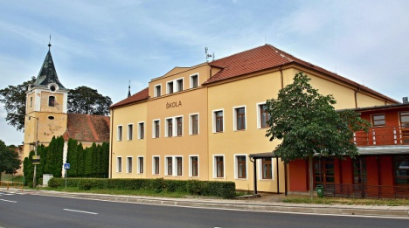**Místo: Školní tělocvična – Masarykova škola 211, Řevničov (boční vchod z ul. Masarykova)**

**Příjem věcí:** čtvrtek 2. 5. 2024, čas: 14-17 hod

**Prodej**:**pátek 3. 5. od 13:00 do 17:30**

**sobota 4. 5. od 8:30 do 11:00**

**Výdej věcí**: sobota cca 15,00-16,00

**O státní svátek přeberte šatník a pojťe si SWAPnout věci, které již nepotřebujete za jiné. Na swap nepotřebujete ani číslo, vše bez práce, jen přinesete nepotřebné a odnesete věci, které se Vám hodí. :) POČET KS NEOMEZEN.**

**Průběh bazárku:**

1. Získejte registrační číslo – napište nebo zavolejte (775280650, [radka.zverinova@skolarevnicov.cz](mailto:radka.zverinova@skolarevnicov.cz))
2. Označte oblečení (registrační číslo, velikost, číslo věci a cena) a vypište seznam věcí – tyto listy získáte vytištěné v deskách na dveřích školy, nebo mohu zaslat mailem. MAX. 28 KUSŮ DO BAZÁRKU.
3. Neprodané věci a peníze si poté vyzvednete, neprodané kusy můžete věnovat na charitativní účely. Vrácené peníze je nutné si zkontrolovat hned při převzetí. Na pozdější reklamace nebude brán zřetel.
4. **Z CENY PRODANÉHO ZBOŽÍ BUDE ODEČTENO 10 % A POUŽITO VE PROSPĚCH DĚTÍ ZŠ a MŠ Řevničov.**

